 | MIAMI & GIAMAICA
 | Voli di Linea dal 10 Gennaio al 30 Giugno
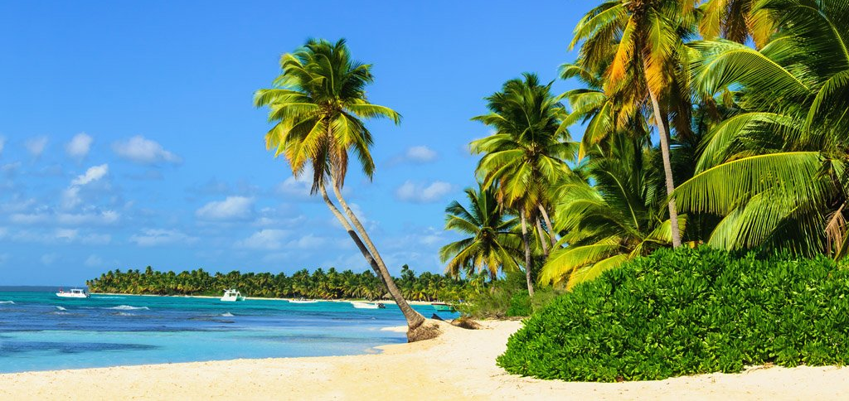
9 giorni / 7 notti VOLO + 2 notti MIAMI Ocean Five + 5 notti Giamaica
Partenze dall'Italia | Tratt. | Quota in doppia | Giorno extra
Sunrise Club 3* (Negril) | BB | € 1300 | € 75
Legends Beach Resort 3* (Negril) | BB | € 1437 | € 109
Rooms On The Beach Negril 3* (Negril) | BB | € 1489 | € 122
Merrils Beach II 3* (Negril) | AI | € 1651 | € 163
Hotel Riu Negril 5* | AI | € 1976 | € 244
Riu Palace Tropical Bay 5* (Negril) | AI | € 2178 | € 294
Riu Ocho Rios 5* (Ocho Rios) | AI | € 2301 | € 325
Riu Montego Bay 5* Adults Only | AI | € 2321 | € 330
Sandals Negril 5* | AI | € 2769 | € 442
Sandals Ochi Beach Resort 5* (Ocho Rios) | AI | € 2873 | € 468
14Cod. Offerta: 609
La quota include: I Voli da/per l'Italia.Trasferimenti da/per aeroporto. Il soggiorno presso la struttura prescelta secondo il trattamento indicato in camera doppia. . 2 Notti Miami Hotel Ocean Five 3* in solo pernottamento
La quota non include: Le tasse aeroportuali € 300. Booking Fee e Assicurazione Medico/Bagaglio € 80. I trasferimenti a Miami - Assicurazioni facoltative annullamento viaggio
Voli di linea dall'Italia in classe speciale prenotaprima con bagaglio incluso
VIAGGI DI NOZZE SCONTO € 100 A COPPIA + HONEYMOON CARD
MIAMI Escursioni facoltative:
- Pacchetto Miami Basic che include trasferimenti collettivi aeroporto/hotel/aeroporto e giro città con audioguida in lingua italiana da € 142 per persona
PRENOTA QUI

